NavMesh 기반 역할 분화형 전술 이동 AI 프레임워크
: Base Move 정책과 Detour Crowd 비교를 통한 실용성 평가
개인 연구자○*
Independent Researcher*
example@email.com
A Role-Differentiated Tactical Movement AI Framework on NavMesh:
Practical Evaluation through Comparison between Base Move Policy and Detour Crowd

요 약
본 논문은 게임 전투 상황에서 다양한 전술적 이동 AI를 실제 게임 환경에 적용하기 위한 NavMesh 기반 역할 분화형 프레임워크를 제안한다. 제안 프레임워크는 이동 가능 영역과 높이 정보를 직접 반영하는 NavMesh 환경과 front, cover, base move, surround, kiting으로 구성된 역할 계층, 그리고 역할별 Soft Actor-Critic 정책으로 구성된다. 본 연구는 프레임워크 자체의 설계와 활용 가능성에 초점을 두며, 실제 적용 가능성을 검토하기 위해 Detour Crowd와 가장 유사한 목표 지향 이동 정책인 base move를 대표 정책으로 선정하여 비교하였다. 주 비교는 충돌 후처리 보정 단계를 적용하지 않은 base move 조건에서 수행하였고, 추가 실험에서는 같은 정책 출력에 충돌 보정 단계를 결합했을 때의 변화를 분석하였다. 실험 결과, base move는 ONNX 기반 추론 효율에서 Detour Crowd보다 낮은 연산 비용을 보였으나, shared-goal 도착률과 군집 이동 안정성에서는 Detour Crowd가 더 우수하였다. 반면 충돌 보정 단계를 결합하면 평균 충돌 이벤트가 크게 감소하여, 제안 프레임워크가 기존 crowd 이동 기법을 즉시 대체하기보다는 전술 정책과 로컬 회피 보정 계층을 결합하는 확장형 기반으로 활용될 수 있음을 확인하였다.

1. 서 론
현대 게임에서 NPC의 집단 이동은 주로 NavMesh 기반 경로 탐색과 Detour Crowd와 같은 로컬 회피 모듈의 결합으로 구현된다. 이러한 방식은 안정적이고 실무 검증이 충분하다는 장점이 있지만, 전술적으로 서로 다른 위치를 차지해야 하는 게임 전투 상황에서는 모든 에이전트가 유사한 방식으로 목표를 향해 수렴한다는 한계가 있다. 근접형 유닛은 압박과 포위를, 원거리형 유닛은 후방 유지와 거리 조절을 수행해야 하지만, 이를 모두 규칙으로 세밀하게 설계하면 유지보수 비용이 빠르게 증가한다.
본 연구는 다양한 전술적 이동 AI를 게임에 적용할 수 있는 프레임워크를 구축하는 것을 목적으로 한다. 이를 위해 NavMesh 기반 이동 제약을 유지하면서 역할별 정책을 분리 학습하는 구조를 제안한다. 특히 본 논문은 프레임워크 중심의 연구이지만, 실무 적용성을 설명하기 위해 기존 게임 군집 이동 방식과의 비교가 필요하다. 이에 따라 제안한 다섯 가지 역할 정책 중 Detour Crowd와 가장 유사한 base move 정책을 대표 정책으로 선택하여 비교하였다.
본 논문에서의 주 비교는 충돌 후처리 보정 단계를 적용하지 않은 base move 조건과 Detour Crowd 사이에서 수행한다. 이는 학습된 base move 정책의 출력이 군집 환경에서 어느 정도의 도착 성능과 충돌 특성을 가지는지 확인하기 위함이다. 이후 같은 정책 출력에 충돌 보정 단계를 적용한 보조 실험을 제시하여, 정책 이후 보정 계층을 결합했을 때의 확장 가능성을 분석한다.
본 연구의 기여는 다음과 같다. 첫째, NavMesh 제약을 유지한 역할 분화형 전술 이동 AI 프레임워크를 제안한다. 둘째, Detour Crowd와 가장 유사한 base move 정책을 기준으로 실시간성 및 군집 이동 성능을 비교하여 실용성과 한계를 함께 제시한다. 셋째, 충돌 보정 적용 및 미적용 조건의 비교를 통해 학습 정책과 로컬 회피 보정 계층을 결합하는 하이브리드 확장 가능성을 논의한다.

2. 관련 연구
역할 기반 멀티 에이전트 강화학습은 복잡한 협동 문제를 분해하기 위한 대표적인 접근이다. ROMA는 역할을 잠재 임베딩으로 모델링하여 에이전트 간 분업을 촉진하였고[2], RODE는 역할 선택과 역할 정책을 분리하여 협동 과업의 학습 효율을 높였다[3]. 그러나 이들 연구는 주로 StarCraft II와 같은 벤치마크 환경을 다루며, 실제 게임 엔진에서 널리 사용되는 NavMesh와 군집 이동 모듈의 제약을 직접 반영하지는 않는다.
게임 이동 AI 측면에서는 RL을 실제 게임 내비게이션에 적용하려는 연구가 보고되었다. Alonso 등은 AAA 게임에서 복합 이동 능력을 학습하기 위해 Deep RL을 사용하였고[4], Zhang 등은 대형 FPS 맵에서 NavMesh와 규칙 기반 시스템을 RL과 결합하여 상호작용형 에이전트를 학습하였다[5]. 이러한 연구는 게임 환경에서 RL의 활용 가능성을 보여주지만, 포위, 엄폐, 거리 유지와 같은 전술 이동을 역할 단위로 분해하여 다루지는 않는다.
한편 실무 환경에서는 Recast/Detour 계열 모듈이 여전히 표준에 가깝다. 특히 Detour Crowd는 다수의 agent를 공용 목표로 이동시키는 상황에서 로컬 회피를 제공하는 대표 기법이며, 게임 엔진에서 검증된 안정성을 가진다. 본 연구는 Detour Crowd를 단순한 비교 대상이 아니라, 제안 프레임워크의 실제 사용 가능성을 판단하기 위한 산업 기준선으로 본다. 즉, 본 논문은 RL 기반 전술 이동 프레임워크와 전통적 crowd 이동 모듈 사이의 관계를 경쟁이 아니라 보완 가능성의 관점에서 해석한다.

3. 제안 프레임워크
제안 프레임워크는 환경 계층, 역할 계층, 학습 계층으로 구성된다. 환경 계층은 NavMesh 바이너리를 파싱하여 삼각형 집합, 2차원 투영 영역, 높이 정보를 복원한다. 각 에이전트는 NavMesh 내부에서만 이동할 수 있으며, 목표로의 직접 이동이 어렵다면 Detour waypoint 또는 geodesic distance map을 이용하여 우회 경로를 생성한다. 이를 통해 정책이 실제 게임 지형 제약을 무시한 비현실적 직선 이동을 선택하는 문제를 줄인다.
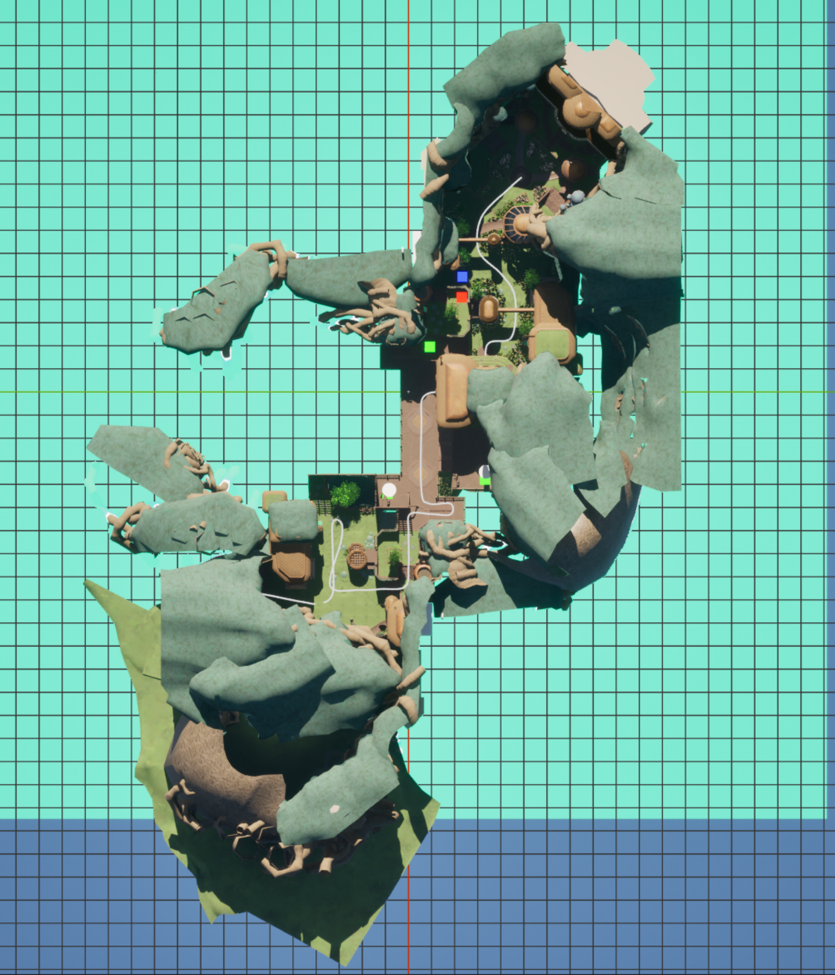
[그림 1] 실험에 사용한 게임 맵과 NavMesh 학습 환경의 원본 지형
그림 1은 실제 엔진에서 구성한 실험 맵을 상단 시점으로 나타낸 것이다. 해당 맵은 좁은 통로, 높은 장애물, 복수의 병목 구간을 포함하므로 단순 직선 이동이 아니라 우회와 밀집 구간 해소가 필요한 환경이다. 본 연구에서는 이 맵을 NavMesh로 변환한 뒤 Python 기반 학습 환경과 C++ 벤치마크 환경에서 동일하게 사용하였다.
역할 계층은 휴리스틱 성향과 전술 역할의 매핑으로 이루어진다. 본 연구에서는 melee dps와 ranged dps 휴리스틱을 정의하고, 전투 문맥에 따라 front, cover, base move, surround, kiting 중 하나의 역할을 동적으로 선택한다. Front는 목표에 대한 직접 압박, cover는 아군 anchor 뒤편의 후방 위치 유지, surround는 목표 중심의 분산 배치, kiting은 거리 유지형 후퇴, base move는 공용 목표로의 기본 이동을 담당한다.
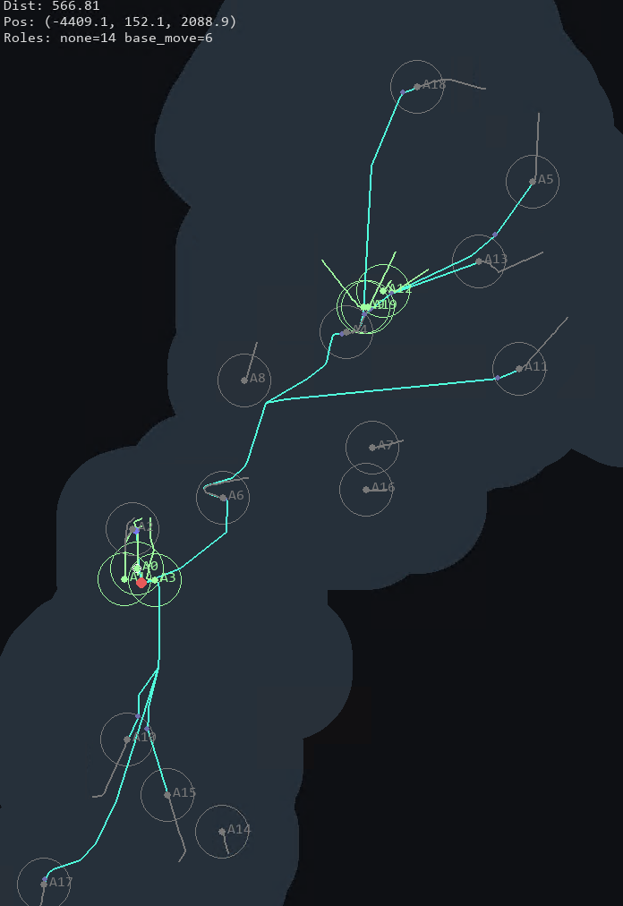
[그림 2] ModelTest 환경에서의 NavMesh 기반 정책 평가 화면
그림 2는 ModelTest 환경에서 NavMesh 위에 학습된 역할 정책을 적용한 예시이다. 화면의 에이전트는 현재 역할에 따라 서로 다른 actor를 사용하며, 학습 중에는 각 시점의 관측, 행동, 보상, 성공 여부가 해당 역할의 replay buffer에 저장된다. base move 정책은 목적지 접근을 담당하며, surround와 cover 등의 역할은 전술 위치 배치에 특화된다.
학습 계층은 역할별로 독립적인 Soft Actor-Critic actor-critic 쌍과 replay buffer를 유지한다. 각 시점의 transition은 해당 역할의 buffer에 저장되며, 역할별 성공 샘플은 success replay buffer에 따로 보존된다. 이 구조는 단일 공유 정책이 상반되는 전술을 동시에 표현하면서 발생하는 혼합 문제를 줄이고, 특정 역할의 희소 성공 패턴을 반복 학습할 수 있게 한다. 따라서 본 프레임워크의 핵심 가치는 단일 base move 정책의 성능 자체보다, 서로 다른 전술 정책을 한 환경 안에서 실험, 추가, 교체할 수 있는 확장성에 있다.
본 실험에 사용한 학습 모델은 SAC 기반의 역할별 actor-critic 구조이다. 테스트에 사용한 base_move.onnx는 이 중 base move 역할의 actor를 ONNX 형식으로 변환한 모델이며, 총 5,000 에피소드 학습된 체크포인트를 사용하였다. 따라서 이후 C++ 벤치마크는 제안 프레임워크 전체 역할 중 공용 목표 이동을 대표하는 5,000 에피소드 학습 base move 정책의 실용성을 평가하는 실험으로 정의된다.

4. 실험 설정
실험은 두 부분으로 구성하였다. 첫째, 총 5,000 에피소드 학습된 SAC 기반 base move actor를 ONNX 형식(base_move.onnx)으로 변환한 뒤, 해당 모델의 추론 및 주변 observation 구성까지 포함한 ONNX 기반 파이프라인 비용을 측정하였다. 둘째, 다수의 agent가 동일한 goal 반경으로 진입하는 shared-goal arrival benchmark를 수행하였다. 비교 대상은 제안 프레임워크의 대표 정책인 base move와 Detour Crowd이며, 두 방식 모두 동일한 NavMesh, 동일한 spawn set, 동일한 공용 goal을 사용하였다.
주 비교 실험에서는 충돌 보정 미적용 조건을 사용하였다. 이는 충돌 발생 시 이동량을 줄이는 후처리 보정이 개입하지 않은 base move 이동 결과를 Detour Crowd와 비교하기 위한 설정이다. 이후 충돌 보정 적용 조건을 별도 실험으로 제시하여, 학습 정책에 간단한 충돌 후처리 계층을 추가했을 때의 개선 가능성을 분석하였다. 구현상 해당 옵션은 base_move_collision_resolve 변수로 제어되지만, 본문에서는 기능을 중심으로 충돌 보정 적용 및 미적용 조건으로 표기한다.
[표 1] 벤치마크 설정
항목 | 값
training algorithm | Soft Actor-Critic
evaluated model | base move actor
training episodes | 5,000
iterations | 10,000
warmup | 1,000
obs_dim | 24
crowd_agents | 20
crowd_dt | 0.016667
arrival_runs | 10
arrival_steps | 128
goal_radius | 120
step_size | 120
tactical_radius | 600
sense_radius | 1000
agent_radius | 30
main condition | 충돌 보정 미적용
extension condition | 충돌 보정 적용

5. 결과 및 논의

5.1 연산 성능 비교
충돌 보정 미적용 조건에서 순수 ONNX actor 추론의 평균 시간은 37.243us였으며, 주변 후보 탐색과 observation 구성, batch 추론을 포함한 전체 ONNX 파이프라인은 251.410us로 측정되었다. 같은 조건에서 Detour Crowd update는 366.671us, Detour waypoint query는 1434.462us를 기록하였다. 따라서 실제 사용 기준에 가까운 ONNX 파이프라인은 Detour Crowd update보다 약 1.46배 낮은 평균 비용을 보였다.
[표 2] 평균 연산 비용 비교
항목 | 평균 시간(us)
onnx_base_move | 37.243
onnx_pipeline | 251.410
detour_crowd | 366.671
detour_query | 1434.462

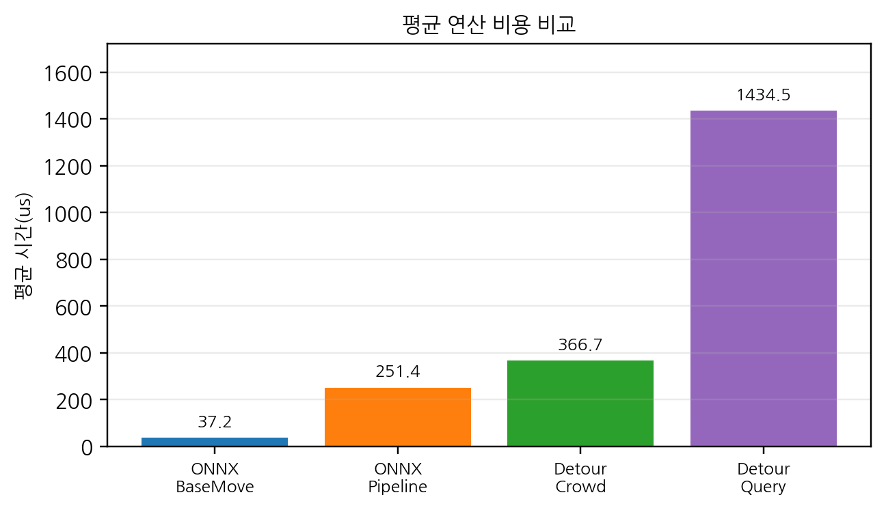
[그림 3] 평균 연산 비용 비교

5.2 충돌 보정 미적용 조건에서의 Detour Crowd 비교
shared-goal arrival benchmark에서는 충돌 보정 미적용 조건을 주 비교 대상으로 사용하였다. 이 조건에서 base move는 평균 1.70/20 agent가 성공 반경에 도달했고, 평균 collision-free 도착 수는 1.60/20, 평균 충돌 이벤트는 492.80회였다. 반면 Detour Crowd는 평균 4.50/20 agent가 도달했고, 평균 collision-free 도착 수는 0.70/20, 평균 충돌 이벤트는 79.10회였다. 평균 최종 거리 역시 Detour Crowd가 8100.958로 base move의 8444.396보다 낮았다.
[표 3] shared-goal arrival 결과 비교(충돌 보정 미적용 기준)
지표 | Base Move | Detour Crowd
avg_arrived (/20) | 1.70 | 4.50
avg_collision_free (/20) | 1.60 | 0.70
avg_collided | 7.30 | 7.00
avg_collision_events | 492.80 | 79.10
avg_final_dist | 8444.396 | 8100.958
avg_steps | 128.00 | 128.00

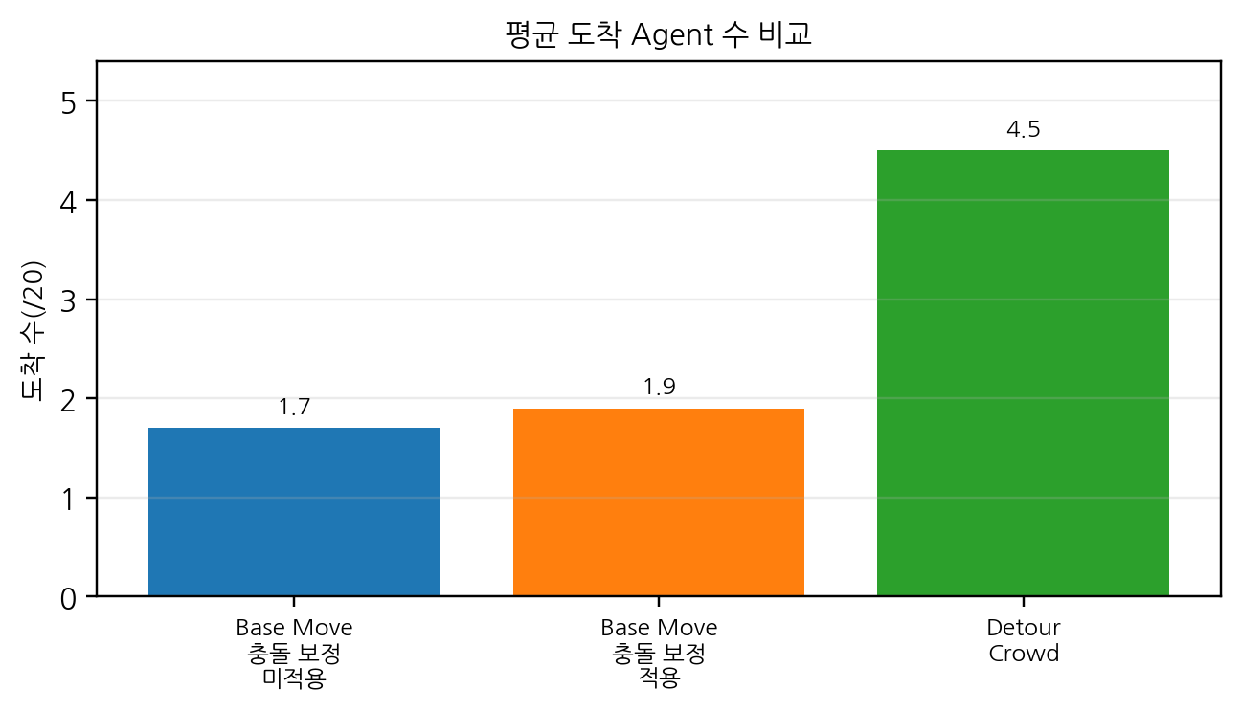
[그림 4] 평균 도착 agent 수 비교
표 3에서 base move의 collision-free 도착 수가 Detour Crowd보다 높게 보이는 항목이 있으나, 이는 base move의 전체 도착 수 자체가 낮기 때문에 단독 우위로 해석하기 어렵다. 본 결과는 총 5,000 에피소드 학습된 base move 정책을 기준으로 한 것이며, 학습된 정책은 낮은 추론 비용을 보였지만 충돌 보정 미적용 조건에서는 병목 구간의 군집 질서 형성과 로컬 충돌 해소에 한계를 보였다. 더 중요한 지표는 평균 도착 수, 평균 최종 거리, 누적 충돌 이벤트이며, 세 지표 모두 Detour Crowd가 더 안정적인 결과를 보였다.

5.3 충돌 보정 적용을 통한 확장 가능성
충돌 보정 적용 조건에서는 base move의 평균 도착 수가 1.70/20에서 1.90/20으로 소폭 증가했고, 평균 충돌 agent 수는 7.30에서 6.80으로 감소하였다. 가장 큰 변화는 평균 충돌 이벤트로, 492.80회에서 256.00회로 약 48.0% 감소하였다. 충돌 보정 단계는 base move 정책이 제안한 이동 목표가 다른 agent와 겹칠 때, 이동량을 줄여 더 안전한 위치를 선택하는 후처리 계층으로 해석할 수 있다.
[표 4] 충돌 보정 적용에 따른 base move 변화
지표 | 충돌 보정 미적용 | 충돌 보정 적용 | 변화
avg_arrived (/20) | 1.70 | 1.90 | +0.20
avg_collision_free (/20) | 1.60 | 1.60 | 0.00
avg_collided | 7.30 | 6.80 | -0.50
avg_collision_events | 492.80 | 256.00 | -48.0%
avg_final_dist | 8444.396 | 8428.488 | -15.908

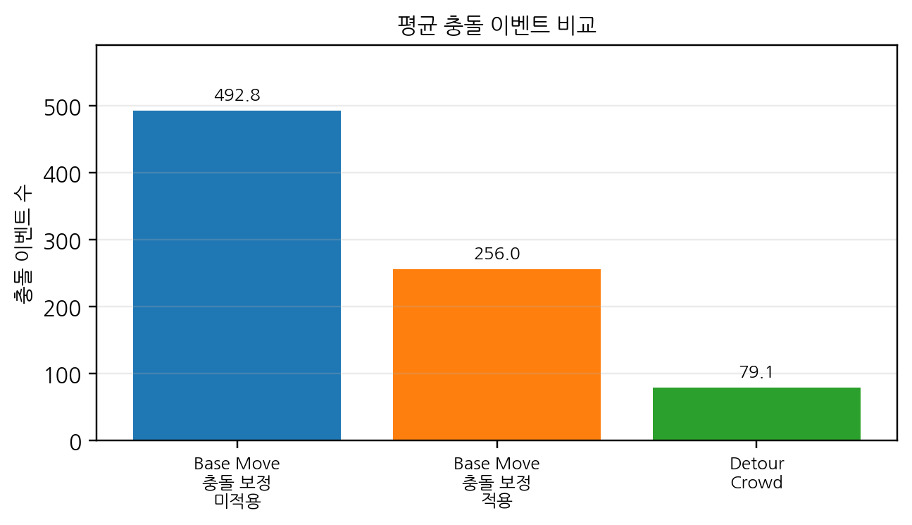
[그림 5] 충돌 보정 적용에 따른 평균 충돌 이벤트 변화
다만 충돌 보정 적용 후에도 Detour Crowd 대비 도착 성능은 낮게 유지되었다. 이는 충돌 보정 단계가 근접 충돌을 완화하는 후처리일 뿐, 전역 경로 계획이나 병목 구간의 군집 질서 형성을 직접 해결하지는 못하기 때문이다. 따라서 본 결과는 base move 단독이 Detour Crowd를 즉시 대체한다는 의미가 아니라, 학습 정책에 경로 정보, 로컬 회피, 충돌 보정 모듈을 결합하는 하이브리드 구조의 가능성을 보여주는 결과로 해석해야 한다.

5.4 종합 논의
본 비교는 제안 프레임워크의 practical baseline을 제공한다. base move는 낮은 비용과 정책 확장성을 갖는 반면, 실제 게임 적용을 위해서는 Detour Crowd와 유사한 로컬 회피 또는 별도 충돌 보정 모듈과의 결합이 필요하다. 반대로 Detour Crowd는 shared goal 진입과 충돌 억제에서 더 안정적인 성능을 보였지만, front, cover, surround, kiting과 같은 전술 역할 자체를 직접 표현하지 않는다. 따라서 본 프레임워크의 강점은 단순 군집 이동 성능보다, 다양한 전술 정책을 동일한 환경과 학습 구조 위에서 추가할 수 있다는 점에 있다.

6. 결 론
본 논문은 NavMesh 기반 역할 분화형 전술 이동 AI 프레임워크를 제안하고, 그 실제 사용 가능성을 설명하기 위해 총 5,000 에피소드 학습된 SAC 기반 base move 정책을 Detour Crowd와 비교하였다. 주 비교는 충돌 보정 미적용 조건에서 수행하였으며, 이 조건에서 ONNX 기반 base move 파이프라인은 Detour Crowd update보다 낮은 평균 연산 비용을 보여 실시간 추론 가능성을 확인하였다. 반면 shared-goal arrival benchmark에서는 Detour Crowd가 더 높은 도착 수와 더 낮은 충돌 이벤트를 기록하여, 현재의 base move 정책만으로는 crowd 이동 안정성이 충분하지 않음을 확인하였다.
추가적으로 충돌 보정 적용 실험에서는 base move의 평균 충돌 이벤트가 약 48.0% 감소하였다. 이는 학습된 정책을 그대로 사용하는 것보다, 정책 이후에 충돌 보정 또는 로컬 회피 계층을 결합하는 방식이 실용적인 개선 방향이 될 수 있음을 보여준다. 그러나 충돌 보정 적용만으로 Detour Crowd 수준의 도착 성능을 달성하지는 못했기 때문에, 향후 연구에서는 waypoint 기반 입력 추가, Detour 또는 velocity obstacle 계열 local avoidance와의 하이브리드 결합, 역할 선택기의 상위 정책화를 통해 프레임워크의 실용성과 전술 다양성을 강화할 예정이다.

참고문헌
[1] T. Haarnoja, A. Zhou, P. Abbeel, and S. Levine, “Soft Actor-Critic: Off-Policy Maximum Entropy Deep Reinforcement Learning with a Stochastic Actor,” Proceedings of the 35th International Conference on Machine Learning, Vol. 80, pp.1861-1870, 2018.
[2] T. Wang, H. Dong, V. Lesser, and C. Zhang, “ROMA: Multi-Agent Reinforcement Learning with Emergent Roles,” Proceedings of the 37th International Conference on Machine Learning, Vol. 119, pp.9876-9886, 2020.
[3] T. Wang, T. Gupta, A. Mahajan, B. Peng, S. Whiteson, and C. Zhang, “RODE: Learning Roles to Decompose Multi-Agent Tasks,” International Conference on Learning Representations, 2021.
[4] E. Alonso, M. Peter, D. Goumard, and J. Romoff, “Deep Reinforcement Learning for Navigation in AAA Video Games,” Proceedings of the Thirtieth International Joint Conference on Artificial Intelligence, pp.2133-2139, 2021.
[5] C. Zhang, H. Hu, Y. Zhou, Q. Cao, R. Liu, W. Wei, and E. S. Liu, “Training Interactive Agent in Large FPS Game Map with Rule-enhanced Reinforcement Learning,” arXiv:2410.04936, 2024.
[6] M. van Toll, A. F. Cook IV, and R. Geraerts, “A Comparative Study of Navigation Meshes,” ACM SIGGRAPH/Eurographics Symposium on Computer Animation, 2016.

